Сценарий мастер-классов ко Дню российской науки
Участники
ведущий, помощники ведущего, зрители, участники (взрослые и дети).
Цель
привить любовь к получению знаний.
Задачи
интеллектуальное воспитание, приятное и познавательное времяпрепровождение.
Материалы
зал украшен различными портретами российский ученых; приятная музыка.
Оборудование
проектор; экран; ноутбук.
Примерное время
1.5 – 2 часа.
мероприятие проводится в помещении.
Ход мероприятия
(Играет приятная музыка, зрители входят в зал)
Ведущий: Здравствуйте, дорогие друзья. Наука – это основа всего. Все что мы знаем, все чем мы пользуемся так или иначе было разработано при помощи науки. Начиная от одежды заканчивая гаджетами, которыми пользуемся все мы. В становлении научных теорий принимали участие огромное количество ученых из разных стран, и сегодня мы с вами поговорим об ученых мужах из России. Вы даже не представляете какое количество научных разработок было создано именно нашими учеными. И сегодня мы с вами постараемся вспомнить об этих людях, о российской науке вообще и возможно узнать для себя что-то новое. А самое главное, попробовать себя в роли ученого, сделать научный эксперимент и открыть что-то новое!
Перед вами мои помощники, которые могут вам в освоении непростого, но очень интересного научного мира.
Ведущий 1: Дорогие друзья, коллеги мы с вами сейчас попробуем сделать «Фараонову змею». Это серия опытов, в которых реактивы увеличиваются в несколько раз и так:
Что понадобится: просеянный песок, сода, сахарная пудра, спирт, спички.
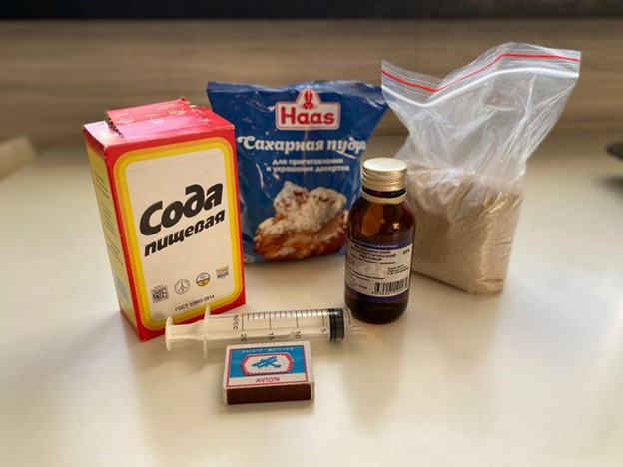
Что делать: эксперимент нужно проводить на поверхности, которая не боится огня. Мы берем обычный противень.
Делаем небольшую горку из песка.
Поливаем ее спиртом (удобно использовать шприц), сверху делаем небольшое углубление, как у вулкана.
Тщательно смешиваем 1 ч. л. сахарной пудры и 1/4 ч. л. соды.
Аккуратно кладем смесь в «кратер». Столько, сколько поместится, не надо высыпать все.
Поджигаем спирт и наблюдаем.
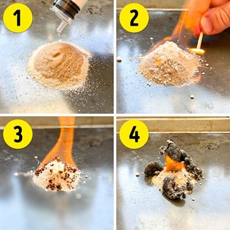
Сначала смесь начнет превращаться в черные шарики, а когда через некоторое время спирт прогорит, сода с пудрой резко почернеют и начнет появляться «змея».
Сколько времени займет: 30 минут.
Ведущий 1: Друзья, я надеюсь, что вам было интересно. Вы на один шаг стали ближе к научной деятельности, так держать! Впереди вас ждет еще несколько интересных опытов.
Ведущий 2: Здравствуйте соратники! Я смотрю тяга к знаниям велика среди молодежи, и вы решили провести сегодняшний день познавая окружающий мир и участвуя в научных изысканиях! Я предлагаю вам сделать лавовую лампу. Вы думаете это сложно, отнюдь. Давайте начинать!
Что понадобится: растительное масло, лимонная кислота, пищевой краситель, вода.
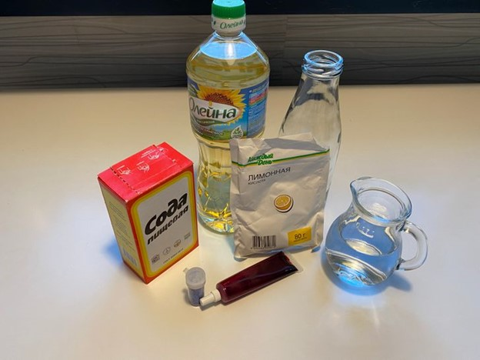
Что делать:
Наливаем масло в прозрачную емкость.
В отдельном стакане тщательно смешиваем 1 ст. л. соды с 1 ст. л. лимонной кислоты.
Высыпаем смесь в емкость с маслом.
Отдельно добавляем немного красителя в воду.
Выливаем окрашенную воду в банку.
Емкость должна оставаться открытой.
Что должно получиться: благодаря воде начнется реакция между содой и лимонной кислотой, в результате которой появляется углекислый газ. Газ образует пузырьки, которые поднимают окрашенную воду наверх. После того как они попадают в воздух, вода снова опускается вниз, потому что она тяжелее масла. Можно обратить внимание, что в масле сода и лимонная кислота не вступают в реакцию, потому что не растворяются в нем. Если захочется сделать меньше краски и пузырьков, воды надо брать, соответственно, меньше.
Сколько времени займет: 30 минут.
Как еще можно провести этот опыт: вместо лимонной кислоты можно взять уксус. Тогда порядок действий будет такой:
Наливаем масло.
Кладем в эту же емкость соду.
В небольшое количество уксуса добавляем пищевой краситель.
Выливаем уксус в масло.
Обратите внимание, что вода в таком случае не нужна.
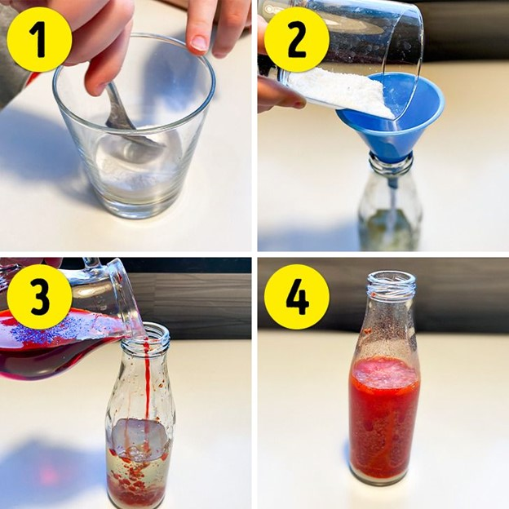
Ведущий 2: И так мы с вами провели научный опыт. Вам понравилось? Замечательно! У вас есть возможность испытать себя, создавая другие опыты.
Ведущий 3: Здравствуйте! А знаете ли вы, что ученые — это своего рода специальные агенты! Мы с вами сделаем невидимые чернила, это гораздо проще чем вы думаете.
Что понадобится: лимон, бумага, зубочистка, утюг.
Что делаем:
Выжимаем немного лимонного сока.
С помощью зубочистки, спички или, например, ватной палочки пишем лимонным соком на бумаге все, что вздумается. Приятно проводить этот опыт, если у вас есть перо для письма.
Когда сок высохнет, можно прогладить лист утюгом (или осторожно подержать над свечкой).
Что должно получиться: надпись проявится от нагрева.
Сколько времени займет: 10 минут.
Как еще можно провести этот опыт: невидимые чернила можно сделать разными способами. В каждом случае свой проявитель.
Воск + зубной порошок.
Крахмал + йодная настойка.
Стиральный порошок с оптическим отбеливателем + свет ультрафиолетовой лампы.
Яблочный сок + нагрев.
Молоко + нагрев.
Сок лука + нагрев.
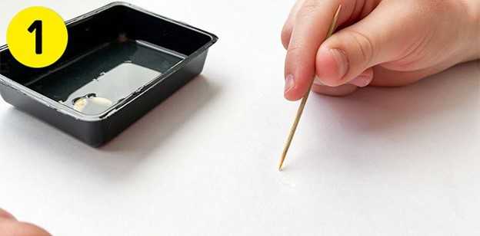

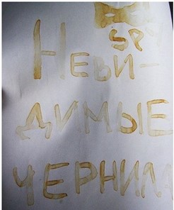
Ведущий 3: Вам было интересно? Я очень рад, спасибо вам, что интересуетесь наукой!
Ведущий 4: Вы знаете, что такое плотность вещества? Нет. Ну тогда для начала давайте поздороваемся и сразу к делу.
Что понадобится: стеклянная емкость, пищевой краситель, вода, масло, спирт, мед или кукурузный сироп, мелкие предметы из разных материалов.
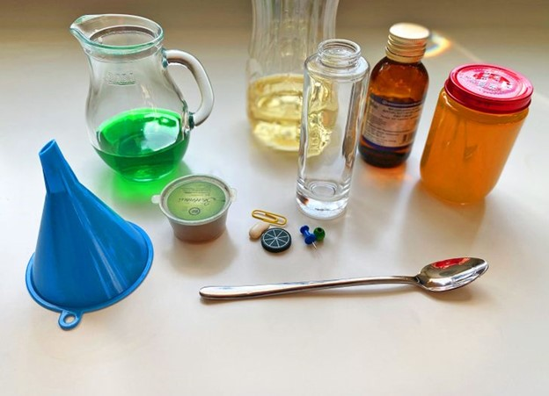
Что делать:
Аккуратно наливам мед (примерно 1/4 емкости), потом в таком же количестве окрашенную воду, масло и спирт.
Не взбалтываем и не смешиваем.
Аккуратно опускаем в емкость маленькие предметы. Пуговица, семечка, кнопка, скрепка, блестка, шарик из фольги, бусина — все подойдет.
Что должно получиться: все жидкости распределятся по слоям из-за того, что они обладают разной плотностью. Предметы же тоже найдут свое место на разных уровнях в зависимости от материала, из которого они изготовлены. Этот эксперимент наглядно показывает, что такое плотность вещества.
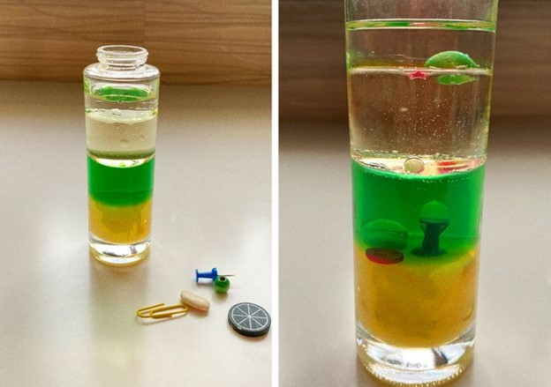
Сколько времени займет: 30 минут.
Как еще можно провести этот опыт: можно налить по плотности жидкости в закрытую пробирку или другую емкость, аккуратно перевернуть ее и понаблюдать, как работает сила притяжения. Кстати, мед можно заменить жидким мылом.
Ведущий 4: Друзья я очень рад, что смог вас удивить. Всего доброго!
Ведущий: Ну что ребята вам понравился наш праздник? Не забывайте сегодня мы с вами празднуем День российской науки.
Ведущий: В России всегда были выдающиеся умы и не даром за нашими учеными охотились со всего мира. Половина всех изобретений на планете принадлежит российским ученым, и я очень горжусь тем, что в моей стране жили и работали такие выдающиеся ученые, как: Ломоносов, Павлов, Лобачевский, Чебышев и многие, многие другие. С праздником друзья!
© Материал из Справочной системы «Культура»
https://cult.dev.ss.aservices.tech
Дата копирования: 25.12.2023

